☘️ ☘️ ☘️ ☘️ ☘️ Thư viện trường trung học cơ sở Bình An xin trân trọng giới thiệu sách: “Cho tôi xin một vé đi tuổi thơ ” tác giả Nguyễn Nhật Ánh, số trang: 200, kích thước: 24 x 19 cm, nhà xuất bản Thế Giới.

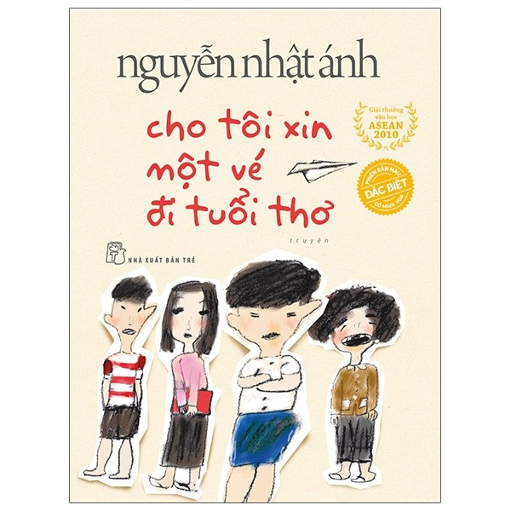
Cho Tôi Xin Một Vé Đi Tuổi Thơ - Phiên Bản Đặc Biệt
Truyện “ Cho tôi xin một vé đi tuổi thơ” là một trong những tác phẩm bán chạy nhất nhà văn Nguyễn Nhật Ánh. Nhà văn mời người đọc lên chuyến tàu quay ngược trở lại thăm tuổi thơ và tình bạn dễ thương của 4 bạn nhỏ. Những trò chơi dễ thương thời bé, tính cách thật thà, thẳng thắn một cách thông minh và dại dột, những ước mơ tự do trong lòng… khiến cuốn sách có thể làm các bậc phụ huynh lo lắng rồi thở phào. Không chỉ thích hợp với người đọc trẻ, cuốn sách còn có thể hấp dẫn và thực sự có ích cho người lớn trong quan hệ với con mình.
Tác phẩm đạt giải thưởng văn học Asean 2010.
“Cho tôi xin một vé đi tuổi thơ” đã được chuyển ngữ sang nhiều thứ tiếng như Tiếng Anh, Nhật, Hàn, Thái và phát hành tại nhiều nước thế giới.
“Một câu chuyện ngụ ngôn làm say lòng người lớn và trẻ em. Cho tôi xin một vé đi tuổi thơ sẽ chiếm cảm tình của độc giả Mỹ - Amazon.
Tác phẩm đầy mê hoặc này - gợi nhớ đến Hoàng tử bé của Saint-Exupery – đã khắc họa một cách tài tình sự đa cảm của tuổi thơ đối lập với những phi lý của thế giới người lớn – Publishers Weekly”
Phiên bản đặc biệt kỷ niệm 40 năm ngày thành lập nhà xuất bản Trẻ được in màu hoàn toàn với những tranh minh họa mới của họa sĩ Đỗ Hoàng Tường. Trân trọng kính mời quý đọc giả đón đọc
Trích nguồn Fahasa.

